JSA施設認定申請書（新規用）

施 設 名:
申請責任者名:
申請書提出日: 西暦 年 月 日

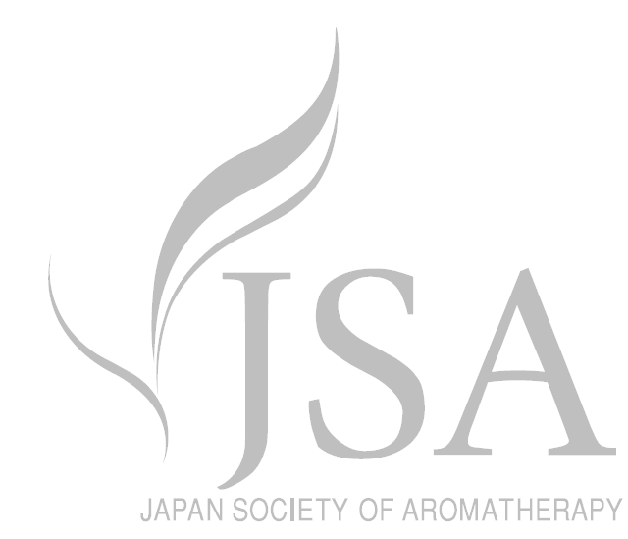

一般社団法人 日本アロマセラピー学会 事務局
〒106-0032 東京都港区六本木6-15-21 ハークス六本木ビル
TEL：03-5413-3864 TEL：050-3730-7365
Email：info@aroma-jsa.jp Webサイト：http://www.aroma-jsa.jp/

（事務局使用欄： 申請No. 認定No. ）

施設内認定者リスト

■認定医（氏名・資格取得年を記入）

■認定看護師（氏名・資格取得年を記入）

■その他の有資格者（氏名・資格名・資格取得年を記入）

職員誓約書

私たちは、日本アロマセラピー学会の会員であり、アロマセラピーによるキュア・ケアの有用性および安全性を理解し、日本アロマセラピー学会の定める会則を厳守することを誓います。
患者様に対してアロマセラピーを行う場合、下記に留意して行うことを誓います。
・内容成分の明らかな精油を使用する。
・各人の持つ国家資格の範囲内で施行する。
・施設責任者および本学会認定者の指導および責任のもと行う。

アロマセラピーに関わる職員（当学会員）を記載してください。
（施設長を除く認定職員含む。）
職員人数： 名（施設長除く）
職員署名：

施設責任者誓約書

私は、日本アロマセラピー学会の会員であり、アロマセラピーによるキュア・ケアの有用性および安全性を理解し、日本アロマセラピー学会の定める会則を厳守することを誓います。
患者様に対してアロマセラピーを行う場合、下記に留意して行うことを誓います。
・内容成分の明らかな精油を使用する。
・各人の持つ国家資格の範囲内で施行する。
・本学会認定者および職員（本学会会員）が施設内で行うアロマセラピーに対して、責任をもって指導を行う。

平成 年 月 日
住所
〒

申請責任者 署名 印

当院のアロマセラピーの特長（PR）
（※どのような部分でアロマセラピーを活用しているのか、独自性、工夫している点などをご紹介ください。
こちらの記述内容を日本アロマセラピー学会の会員にWebサイトやニュースレターなどでご紹介させて
いただくこともございます。掲載前には再度内容のご確認のご連絡をさしあげます）

- ハード面（設備）

- ソフト面（治療内容）

認定後について、アンケートにお答えください。

- ニュースレターおよび本学会ＨＰに貴院および施設責任者のお名前を掲載してよろしいでしょうか？
はい いいえ 考え中 その他（ ）

- ニュースレターおよび本学会ＨＰに貴院の施設内容や紹介をしてもよろしいでしょうか？
はい いいえ 考え中 その他（ ）

- 本学会の研修生を受け入れることは可能でしょうか？
はい いいえ 考え中 その他（ ）

3で、はいもしくは考え中とお答えの方
- 研修生受け入れの内容はどのようなものを考えていらっしゃいますか？
学習会のみ マッサージのみ 学習会とマッサージ その他

4でその他と答えた方
- 受け入れ内容で、他に考えていらっしゃいますでしょうか？
（ ）

- 何か質問がありましたら、お書きください。
（ ）

ありがとうございました。上記に対して、「はい」とお答えいただきました施設にはのちほど事務局よりご連絡させていただきます。

